**Classe: ______ Nome: _____________________________ Ora consegna: ____**

**Verifica protocolli IoT**

Scegliere una sola delle figure sotto riportate e rispondere alle domande associate. Sul foglio delle risposte indicare chiaramente la figura scelta e le tre risposte.

La valutazione terrà conto della completezza oltre che della correttezza della risposta; i punteggi assegnati saranno:

* 0 punti, per risposta errata o molto incompleta
* 0.5 punti, per risposta parziale o con piccole inesattezze
* 1 punto per risposta corretta e completa

**Bluetooth Low Energy**

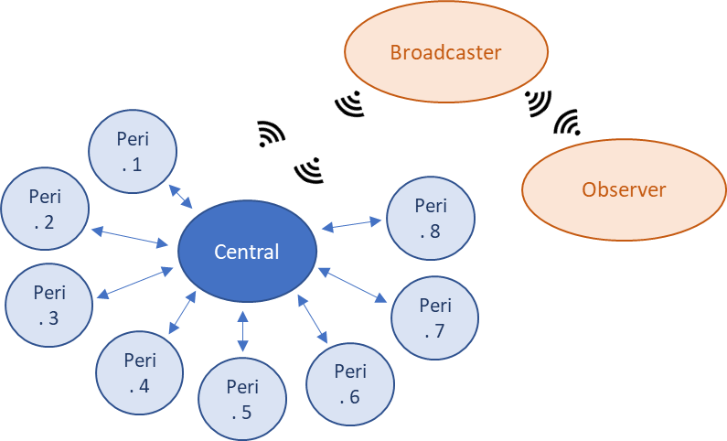**Fig. BLE-1**

BLE1a: In cosa consiste normalmente

un *broadcaster*?

BLE1b: In quali situazioni un *observer*

diventa *central?*

BLE1c: Quali livelli del modello ISO-OSI copre   
lo standard BLE?

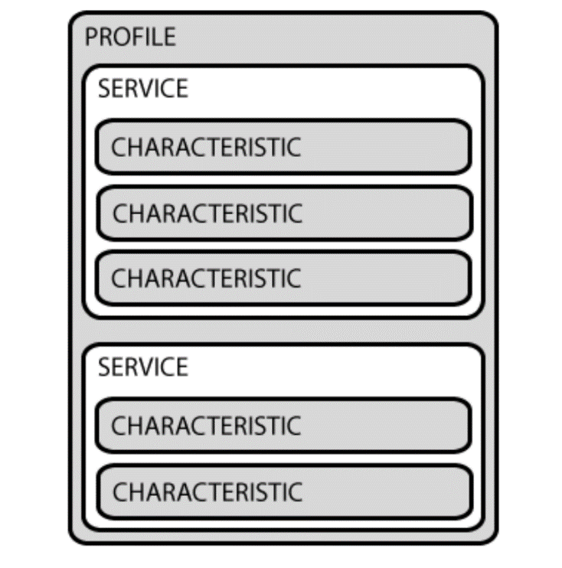**Fig. BLE-2**

BLE-2a: Cosa si intende per *profile, service*   
e *characteristic?*

BLE-2b: Come sono fatti gli identificatori   
di *service* e *characteristic?*

BLE-2c:Quali livelli del modello ISO-OSI   
copre lo standard BLE?

**ZigBee**

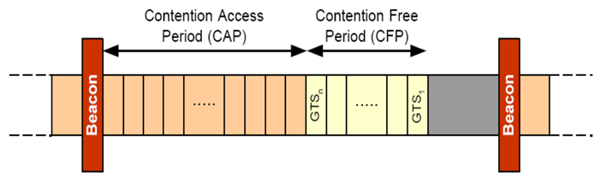**Fig. ZB-1**

ZB-1a: Cosa si intende

pe*r beacon?*

ZB-1b: Cosa accade in CAP

e in CFP?

ZB-1c: Quali sono i protocolli

coinvolti e a che livelli

del modello ISO-OSI si collocano?

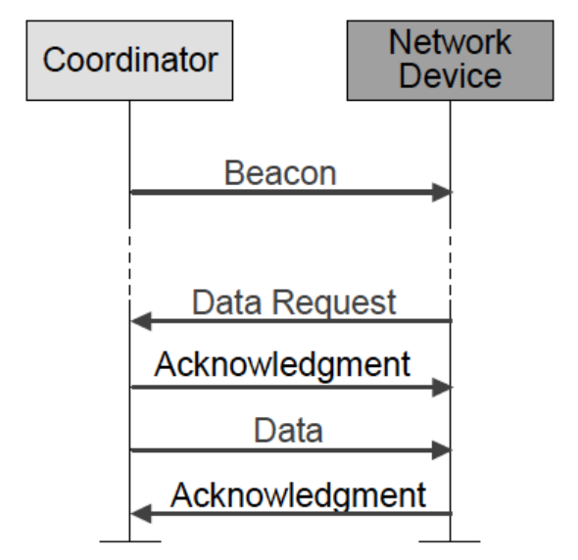**Fig. ZB-2**

ZB-2a: Cosa si intende per *Full Function Device* e  
 e *Reduced Function Device*, che tipologia

è probabilmente più adatta per un sensore e

e perché*?*

ZB-2b: Cosa descrive il diagramma in figura e in

che situazione si trova il

network device prima dell’arrivo del *beacon?*

ZB-2c: Quali sono i protocolli

coinvolti e a che livelli

del modello ISO-OSI si collocano?

**LoRa-LoRaWAN**

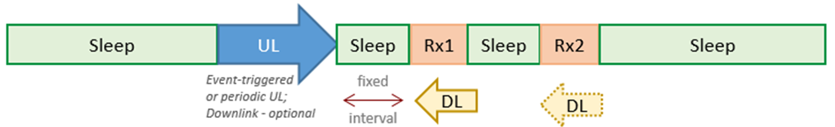**Fig. LR-1**

LR-1a: Che caratteristiche hanno i dispositivi di *Classe A, B e C*? Il diagramma in figura quale delle tre classi descrive?

LR-1b: Cosa accade nelle fasi *Rx1* e *Rx2* indicate in figura?

LR-1c: Da dove e attraverso quale percorso provengono i messaggi di *downlink* (dopo che la connessione è avvenuta)?

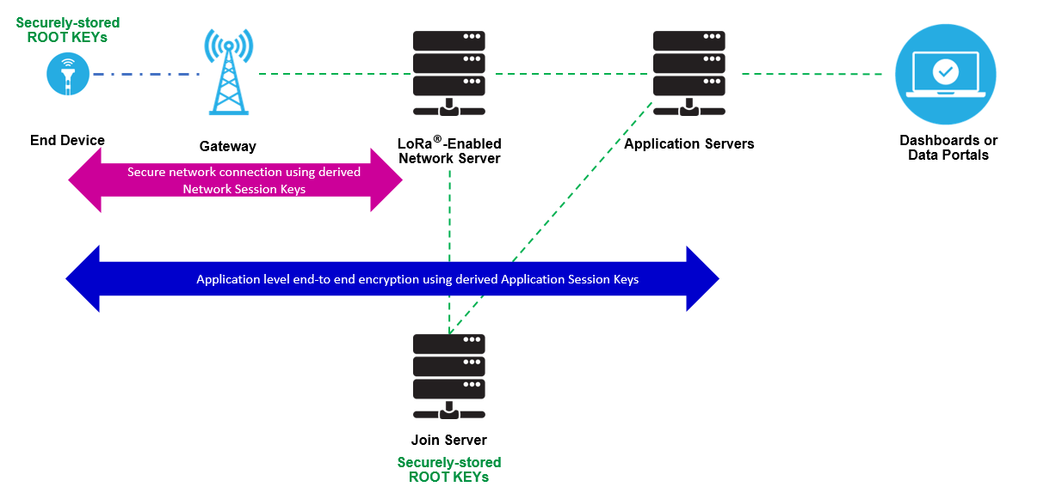**Fig. LR-2**

LR-2a: Che ruolo svolgono il *Network Server*, il *Join Server* e gli *Application Servers*?

LR-2b: Quali sono, che ruolo svolgono e come sono assegnate le diverse chiavi di codifica?

LR-2c: Quali considerazioni portano alla scelta di realizzare un *end-device* mediante dispositivi di classe A, B o C?